附件

教育部工程研究中心年度报告
（2021年1月——2021年12月）

工程中心名称： | 体腔内局部诊疗工程中心
所属技术领域： | 生物医药
工程中心主任： | 谢天宇
工程中心联系人/联系电话： | 010-62767405
依托单位名称： | 北京大学

2021年3月20日填报

编制说明

- 报告由中心依托单位和主管部门审核并签章；
- 报告中主管部门指的是申报单位所属国务院有关部门相关司局或所在地方省级教育主管部门；
- 请按规范全称填写报告中的依托单位名称；
- 报告中正文须采用宋体小四号字填写，单倍行距；
- 凡不填写内容的栏目，请用“无”标示；
- 封面“所属技术领域”包括“机械与运载工程”“信息与电子工程”“化工、冶金与材料工程”“能源与矿业工程”“土木、水利与建筑工程”“环境与轻纺工程”“农业”“生物医药”；
- 第八部分“年度与运行情况统计表”中所填写内容均为编制周期内情况；
- 报告提交一份WORD文档和一份有电子章或盖章后扫描的PDF文件至教育部科技司。

编制大纲

- 技术攻关与创新情况（结合总体定位和研究方向，概述中心本年度技术攻关进展情况和代表性成果，字数不超过2000字）

（一）高清摄像及图像处理技术研发
主要完成CCD/CMOS高清成像技术及摄像模组样机开发，完成基于FPGA进行实时高速图像处理的开发，提高可靠性；完成激光传输与无线供电技术进行大带宽图像数据传输与供电的原理技术的开发，并移交相关课题进行生产样机及生产技术的开发；完成高速双色轮光均衡技术使白光与窄带光图像同时实时显示的研发。
1) CCD/CMOS 高清模组及内镜
✓（1）CCD模组与内镜
优化改进了CCD摄像模组，提高了摄像质量，达到41万像素和140°视场角。
重新设计了CCD控制电路，与澳华课题联合开发了CCD内镜原理样机。
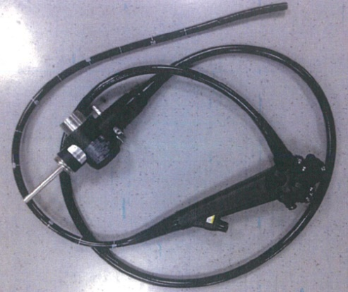

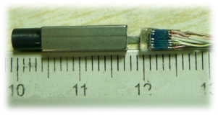

图1 CCD 摄像模组 图2 CCD电子内镜实物图
CCD内镜分辨率相对较低，但系统成本也低，且经本课题优化改进，图像质量尚可，能以较高的性价比进入基层医院，利于内镜普及。
✓（2）CMOS模组与内镜
本课题突破了CMOS高清内镜摄像技术，使用了国产1080p CMOS图像传感器，设计了3.8x5mm的驱动电路板（焊装12个元器件），研究了原理级的模组焊接、组装工艺，与光学镜组校像、封装在一起，制成小型化的CMOS高清摄像模组，达到146万像素和140°视场角。
CMOS内镜分辨率大大提高，达到日本高端内镜水平，可应用于三甲医院，对打破日本企业在高端内镜市场的垄断，具有重要意义。
2) 激光传输与无线供电技术
本课题将863“先进电子内窥镜”项目中北京大学与澳华北京研发中心（北京双翼麒电子有限公司）共同申请的发明专利《一种内窥镜系统》（专利号CN201610797261.X）中的激光传输与无线供电技术实现落地，攻克了激光对准、供电稳定性等原理技术难题，最终经澳华课题产业化，应用于CMOS高清内镜系统。
激光传输与无线供电技术，可靠应用于内窥镜上，实现了内窥镜的完全电气隔离，能有效阻止使用中出现的电气风险；同时提高了抗干扰性和使用便捷性，具有具有良好临床应用前景。
3) 基于 FPGA 进行实时高速图像处理
本课题研制了高清内镜系统图像处理器的核心部件：FPGA高清图像处理电路。
经过固件开发，实现了坏点校正、色彩还原、白平衡、色彩优化、Gamma校正、自动调光、亮度优化、结构强化、边缘强化、血红蛋白增强、分光染色、电子放大、图像/视频压缩等一系列1080p60实时图像处理功能，以及USB、网络等功能，实现了内窥镜图像处理从嵌入式系统到 FPGA实时图像处理的技术升级。
与澳华课题联合开发了图像处理器样机，经澳华课题产业化，注册了AQ-200医用内窥镜图像处理器。
产业化之后，根据澳华课题的产品改进、产品扩展需求，持续对图像处理固件进行改进升级，以提升市场竞争力。如，改进了图像处理器和内镜运行状态自监测功能，通过故障码显示多种故障，提高系统可靠性与维护便利性；改进了调光算法，使自动调光更流畅，图像更明亮，观察更舒适；2021年兼容澳华新开发的AQL-200L型LED冷光源，研发了CBI indigo、CBI aqua两种新的分光染色模式，目前AQ-200医用内窥镜图像处理器正在进行相应的注册变更。
4) 白光与窄带光图像实时同时显示
本课题在FPGA实时高速图像处理技术的基础上，实现了白光与窄带光图像同时实时显示。经过改进、完善，使同时显示的白光与窄带光图像亮度相当。
已应用于澳华课题的高清内镜系统，成为该系统的一大亮点。
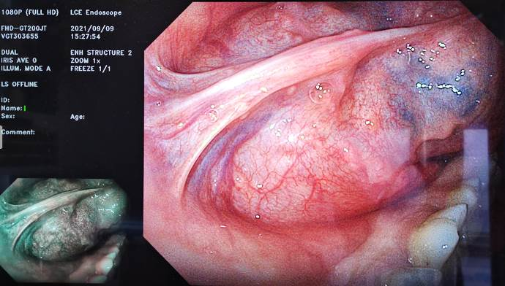
图3 双画面显示示意图

（二）内镜的大视角及光学放大技术研发
研发了大视场胃镜、场景物镜组及光学放大物镜组
设计并研发了140度大视角胃镜物镜组、170度大视角胃镜物镜组和光学放大物镜组，图3-1为所设计的光学放大物镜及其MTF曲线；完成了物镜的加工装配，提供了3套相应新装置，图3-2为装配成功的放大物镜；配合摄像模组（基于1/6英寸光学规格的OV2740 CMOS摄像模组）对胃镜和肠镜物镜组进行了实验室测试，图3-3为测试结果，胃镜在常规成像和放大成像时分辨率分别为44μm和11μm（USAF 19511x鉴别率板的3-4和5-4组线对），胃镜常规成像时对角线视场为140度（测试图案的第3外圆），肠镜在常规成像和放大成像时分辨率分别为49.5μm和11μm（USAF 19511x鉴别率板的3-3和5-4组线对），肠镜常规成像时对角线视场为160度（测试图案的第6外圆）；委托浙江省医疗器械检验研究院对140°物镜、170°物镜及放大物镜 了第三方评测，结果表明性能指标达到课题指标要求，如图3-4所示。
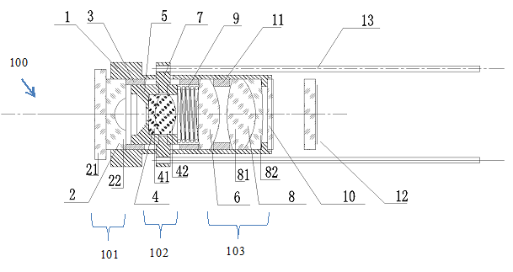
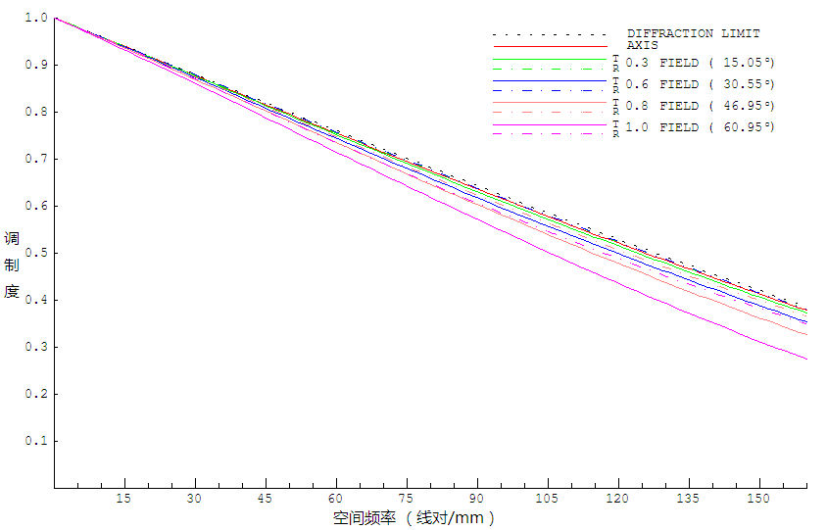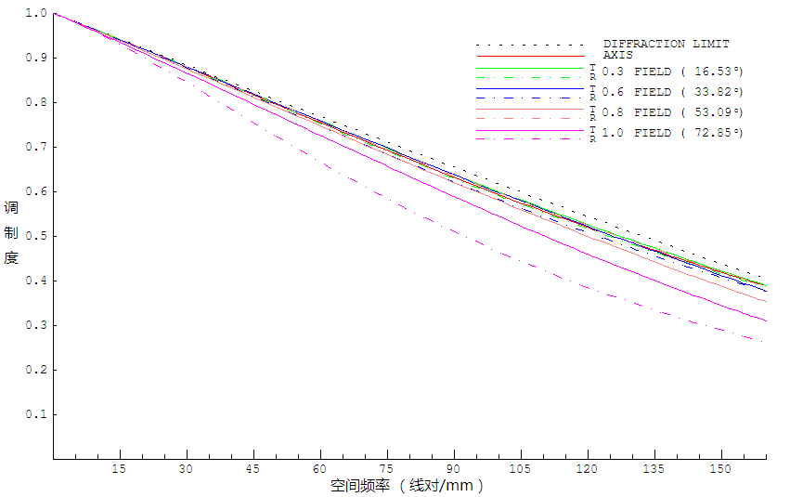
图5 设计的放大物镜组（上）、10mm常规成像时MTF（左下）和2mm放大成像时MTF（右下）
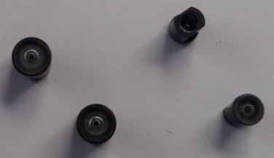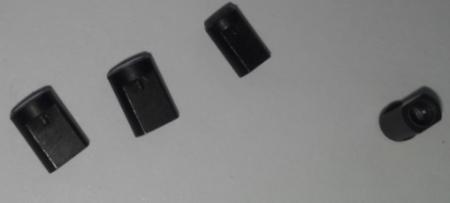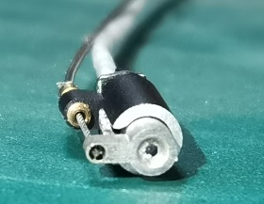
图6 完成装配的胃镜放大物镜（左）、肠镜放大物镜（中）和变焦放大物镜（右）
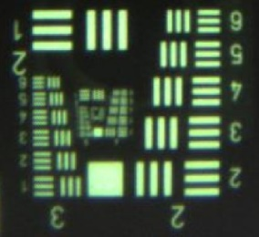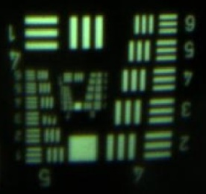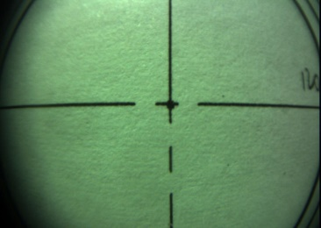
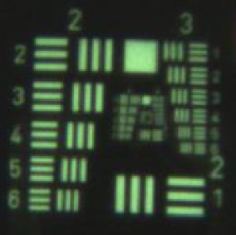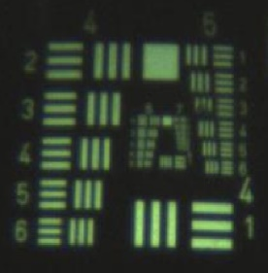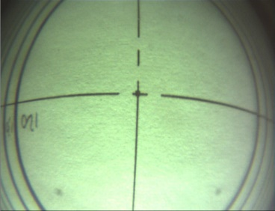
图7 胃镜测试结果：10mm成像分辨率结果（上左）、2mm成像分辨率结果（上中）和常规成像视场（上右）；肠镜测试结果：10mm成像分辨率结果（上左）、2mm成像分辨率结果（上中）和常规成像视场（上右）
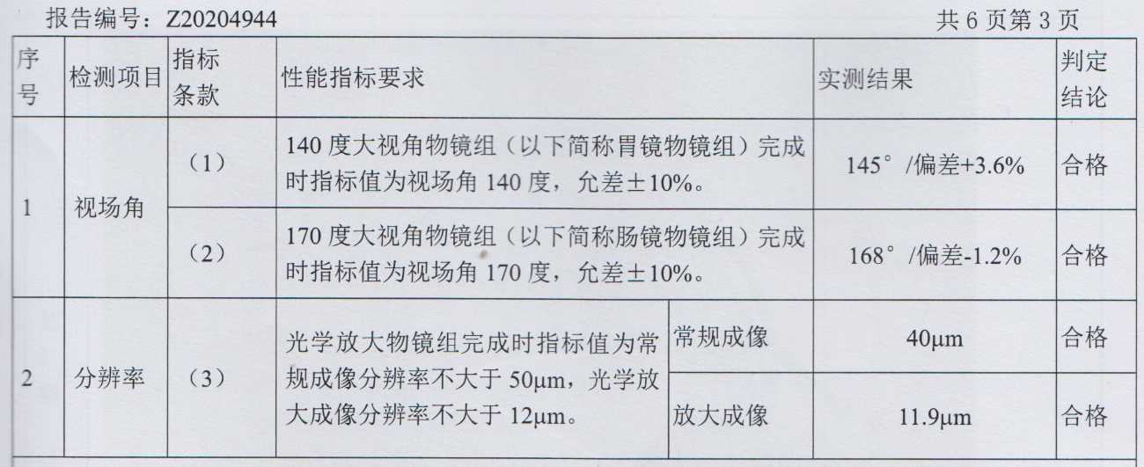
图8 大视角及光学放大物镜组性能指标测试结果

- 成果转化与行业贡献
- 总体情况（总体介绍当年工程技术成果转移转化情况及其对行业、区域发展的贡献度和影响力，不超过1000字）

高清内镜系统研发及产业化
（1）高清内镜（镜体）工程样机及生产技术开发。
在内镜插头的馈电方式上，采用无线供电技术。由于取消了可能发生腐蚀而接触不良的电气触点，导光插头的馈受电可靠性大幅提高。在清洗内窥镜之前，不再需要“遮堵”导光插头上脆弱、敏感的端口，因此内窥镜使用过程中的容错可靠性也大为提高。在内镜插头与装置之间的控制信号方面传输方面，采用（红外）光传输与耦合；在图像信号方面，采用激光传输技术。在取消可能接触不良的电气触点后，导光插头的信号传输可靠性大幅提高。
（2）高清图像处理装置及光源装置的工程样机和生产技术开发
图像处理装置及光源装置的故障大多氙灯高温过热、外部或内部干扰引起电路失常、设计或装配不良引起装置在运输或使用中造成装置中部件位置变动或损坏，气泵气压不稳、以及长时间在一定适度环境中使用等造成装置中一次、二次及缓则电路间的电气隔离性能劣化。因此需要针对提高散热设计+温度监控、增强屏蔽及绝缘设计、提高结构抗震设计及增加缓冲材料、提高电路及电子器件的防潮性等方面开展可靠性设计。
（3）进行关键部件（高清摄像模组，大视角及光学放大组件，FPGA 图像处理板，可变硬度镜体等）及整个系统的可靠性设计和失效模型设计（与中国食品药品检定研究院联合，进行核心部件包括摄像模组、FPGA 硬件高清图像处理版、内镜-装置间对接机构（插头与插座）及整机的的可靠性设计和失效模型设计。
（4）制定生产工艺，建立供应链，建立质量管理体系。
高清内镜系统实现产业化，将是国产内镜系统第一次进入内镜的中高端市场。
产品的设计开发全流程按照标准化文件的标准进行执行，按照光、机、电、软件等细分模块进行设计。按照设计图纸及制程文件，由供应链部门按照质量管理体系要求，通过采购联系供应商进行零件试制，试制完成后按照质量检验要求进行零件的质量检验，产品试制过程进行装配过程记录和核心组部件的追溯检验，组织产品试制验证可制造性及是否满足设计参数要求。
最后，试生产通过后，市场和销售部进行销售和样机试用等后市场活动。
（5）实施临床试验，申请注册证，开始生产销售。
与友谊医院及中检院联合，实施临床试验、质量检测、安全性及EMC 检测，向国家药监局申请产品注册证，设计建造生产线，开始生产销售。

- 工程化案例（当年新增典型案例，主要内容包括：技术成果名称、关键技术及水平；技术成果工程化、产业化、技术转移/转化模式和过程；成果转化的经济效益以及对行业技术发展和竞争能力提升作用）

高清内镜系统AQ-200的产业化
于2017年11月获得国家药监局批号并投放市场，这是国产高档内窥镜系统，已经开始在国内及南美销售，2021年全年实现销售1.5亿元人民币。

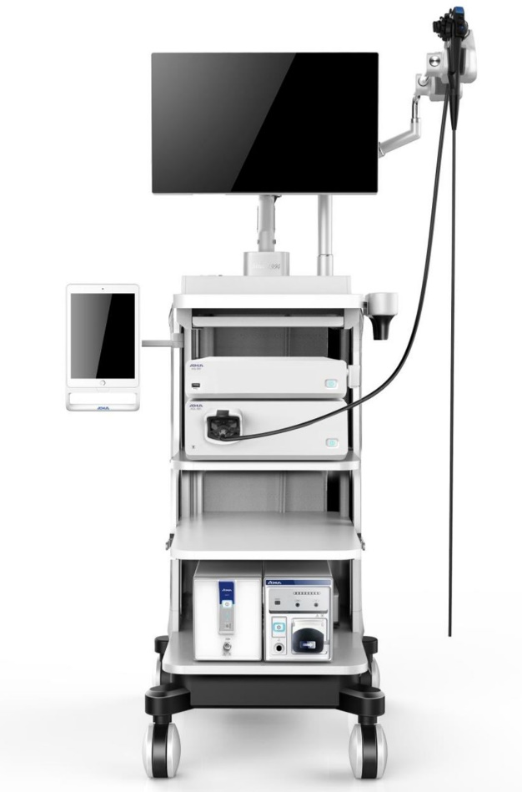
超高清（4K）内镜系统AQ-300
已经完成药监局检测并提交药监局进行注册证申请，预计2022年11月最终获得注册证开始国内销售，12月获得欧洲的CE认证开始海外销售。
超高清柔性电子内镜系统，将柔性电子内镜图像分辨率帅先提升到4K水平，多LED光源跻身国际一流，双焦点内镜、光学放大内镜实现国产化，将大大提高国产内镜在国内、国际的竞争力，提高市场份额，缩小与日本内镜产品的差距，加快国产替代步伐。

- 行业服务情况（本年度与企业的合作技术开发、提供技术咨询，为企业开展技术培训，以及参加行业协会、联盟活动情况）

中心作为产品化实验基地承担辅助项目研发、开发生产技术、实施产品化。我们已与澳华公司达成合作意向，由澳华公司承担产品化实验基地的责任，负责中心所开发出的产品的产品化生产技术的开发。作为回报，澳华公司将是中心研发技术的产业化定点企业之一，同时我们也将帮助他们提升企业的技术力量。
中心是中华医学会消化内镜分会的理事成员，中华医学装备协会消化病学分会理事，中国大数据产业联合和会消化大数据分会成员。

- 学科发展与人才培养
- 支撑学科发展情况（本年度中心对学科建设的支撑作用以及推动学科交叉与新兴学科建设的情况，不超过1000字）

中心成员共承担4门本科生课程、3门研究生课程。 安排了22人次学生到中心成员单位的企业进行实习。得力于中心的工作，本学科（生物医学工程系）加强了于医院的交流与合作、显著扩大了与企业的广泛交流与合作，贴近了市场及用户，对学科的发展和建设起到了积极的推动作用。

- 人才培养情况（本年度中心人才培养总体情况、研究生代表性成果、与国内外科研机构和行业企业开展联合培养情况，不超过1000字）

中心2021年共培养博士生28名、硕士生5名，其中外国及港澳台学生4名。
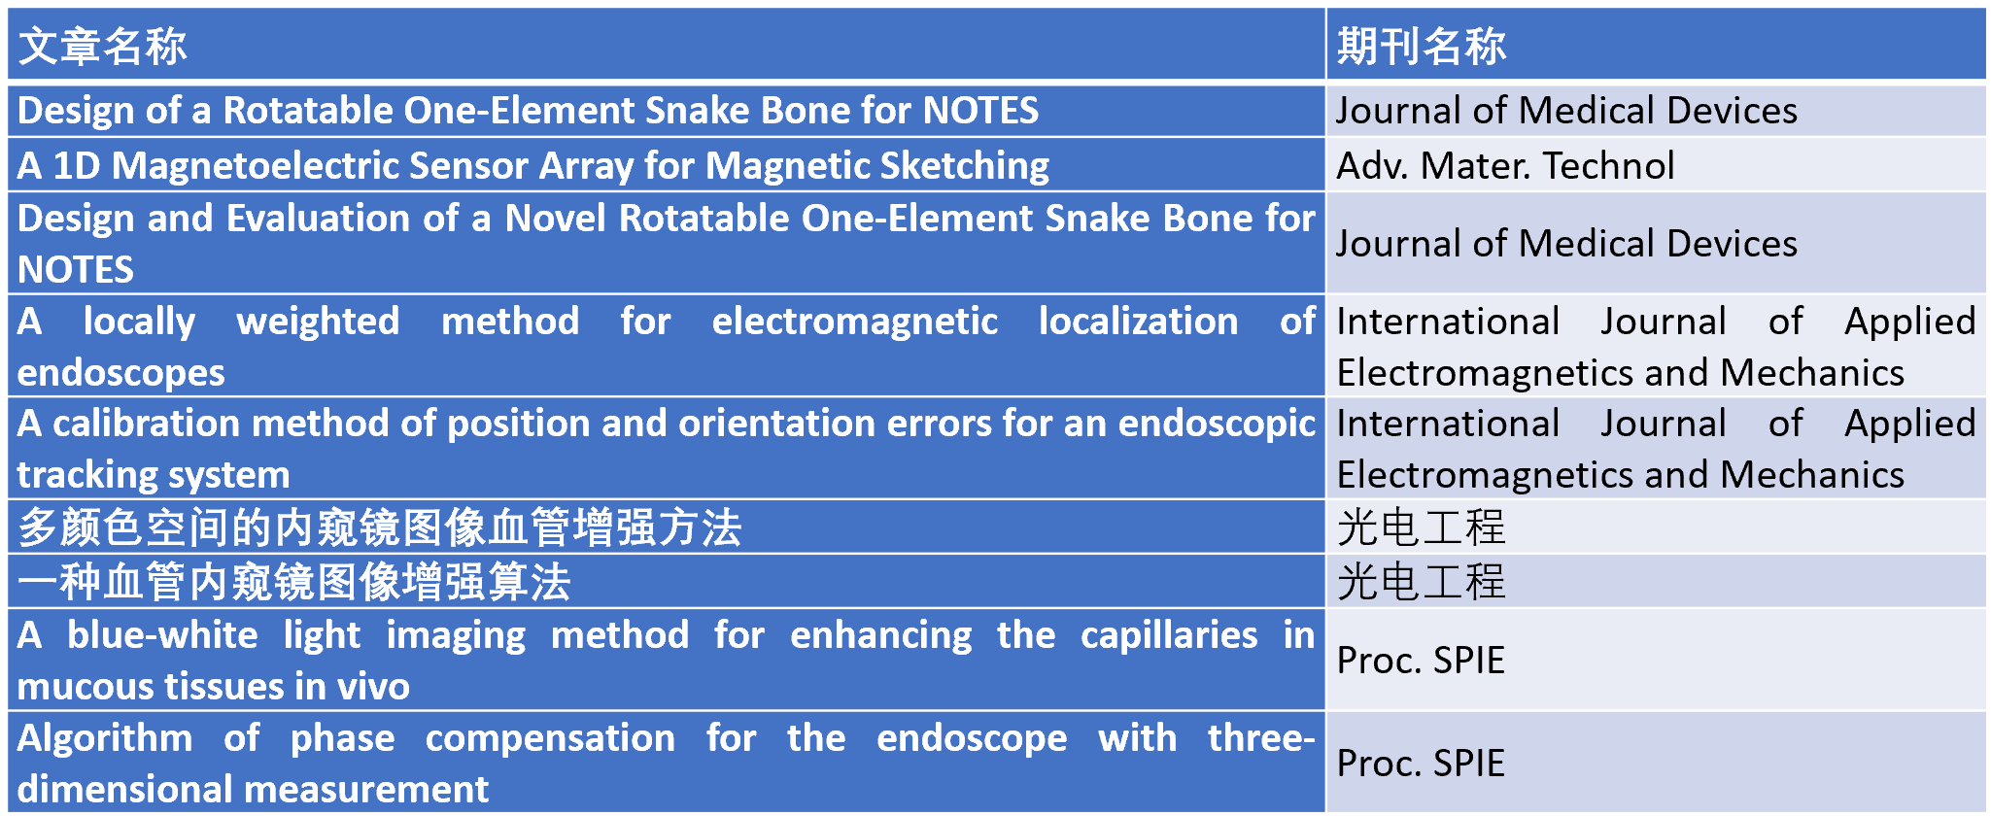
中心发表论文9篇，申请国家发明专利18项，其中取得授权4项，获得CFDA注册证4个，CE注册证1个。

- 研究队伍建设情况（本年度中心人才引进情况，40岁以下中青年教师培养、成长情况，不超过1000字）

中心2021年共引进专家3名。

王希光 图像处理高级工程师
1、具有行业顶级的FPGA编程能力（VHDL、Verilog HDL语言编程），熟悉FPGA的开发流程；
3、熟练Modelsim、Quartus、ISE、Synplify、Vivado等常用软件。
4、具有8层电路板的设计开发经验。
5、具有熟练的高级语言C、C++、Java编程能力。
6、实际工程应用仿真过DDR、SATA、PCIE、Rapid IO。
7、具有较深的信号处理及图像处理的理论基础。

刘清河 FPGA高级工程师
1、精通FPGA技术，高效编码能力；
2、善于解决FPGA各种时序难题、熟悉各种控制接口、通讯协议；熟练使用Modelsim、Quartus、ISE、Synplify、Vivado等常用软件。
4、在多家高科技企业从事硬件设计开发工作经验。

李强 高级光学设计专家
1、在外企从事多年投影机、安防摄像系统的成像及照明光学系统的设计经验；
2、擅长光线追踪光学仿真；
3、熟悉各种光学器件加工技术、设备及流程。

李宏义 高级电子工程师
1、熟悉国产大规模图像处理专用芯片ASIC的开发编程；
2、熟悉FPGA及各种单片机编程；
3、熟悉图像处理基础理论。

- 开放与运行管理
- 主管部门、依托单位支持情况（主管部门和依托单位本年度为中心提供建设和运行经费、科研场所和仪器设备等条件保障情况，在学科建设、人才引进、研究生招生名额等方面给予优先支持的情况，不超过1000字）

北京大学是我国著名的综合性大学，是国家“211工程”重点建设的首批两所大学之一，为国家培养了近400百名两院院士，输送了无数国家栋梁人才，产生了大批重大科研成果。北京大学科研队伍庞大，每年承担国家自然基金项目数百项，科技部973、863、支撑等大型项目数十项。具体参加该项目的北大工学院生物医学工程系是2005年新近创建的系，该系从国外引进了12名年轻有为的学术带头人，因而也带来了大批国际水平的知识、技术，尤其是内窥镜相关技术的研究在处于国际先进水平，国内领先的地位。2007年9月该系为加速其开发的内窥镜技术的产业化进程，与澳华公司签署了全面合作的协议，支持澳华推进国有内窥镜技术的发展。
中心以北大未来技术学院为主持单位、校内与医学部（7加附属医院）等联合成立了前沿交叉学科研究院，与临床医院联合，校外联合了浙江大学、首都医科大学附属北京友谊医院、北京德佳联合机电技术有限公司、华科智创健康科技股份有限公司、中国食品药品检定研究院开展项目的研究工作。
中心建立了有效的日常信息沟通渠道，动态掌握各课题的研究进展等方面的情况。通过沟通调研，了解课题实施进度与存在的问题，督促各课题的任务实施，协调课题承担单位之间遇到的问题。

- 仪器设备开放共享情况（本年度中心30万以上大型仪器设备的使用、开放共享情况，研制新设备和升级改造旧设备等方面的情况）

中心的特种光内镜系统、高频示波器、光谱仪开放共享。

- 学风建设情况（本年度中心加强学风建设的举措和成果，含讲座等情况）

中心按学校要求加强学风建设，尤其强调科研诚信杜绝学术造假现象。中心成员多次参加了学风相关的讲座并向全中心成员贯彻落实。

- 技术委员会工作情况（本年度召开技术委员会情况）

技术委员会涵盖各个相关技术领域（如光学、电子控制、机械、图像处理、分子检测等）里的国内一流的专家，2021年4月、9月、12月分别举办了三次中心季度及年度会议，
参会人员：中心技术委员会成员—谢天宇教授、周智峰总经理、王立强教授、董蜀湘教授、葛子钢研究员、李宗周经理、付野研发总监、陈鹏高级工程师、王希光高级工程师
会议内容：1、回顾各个项目的进展情况，审议新的技术方案
2、讨论产业化进程及问题
3、制定下一阶段工作目标。

- 下一年度工作计划（技术研发、成果转化、人才培养、团队建设和制度优化的总体计划，不超过1500字）

技术开发及成果转化：
(1)完成AQ300超高清内镜系统的产业化。
(2)完成基于AI的高光谱内镜系统的第二次临床试验。
（3）完成内镜机器人的临床试验。

人才培养：中心2022年培养博士生30名、硕士生6名。

- 问题与建议（工程中心建设运行、管理和发展的问题与建议，可向依托单位、主管单位和教育部提出整体性建议）
教育部及依托单位专门针对工程中心运营的人财物支持有限，各个实验室及共建单位凝聚力不强，常常各自为政，对中心的归属感不强，集体攻坚力难以充分发挥出来，这阻碍了中心的快速发展壮大。希望国家及依托单位今后通过增加资金、政策扶持鼓励、学生名额、场地等的投入，增强中心的凝聚力，使得组织机构能更有效运转，进一步提升中心规模，从而扩大科研产出。

- 审核意见（工程中心负责人、依托单位、主管单位审核并签章）
情况属实，同意。


工程中心负责人签章：

依托单位签章：

八、年度运行情况统计表
研究方向 |  | 研究方向1 |  | 内镜系统 |  |  |  |  |  |  |  |  | 学术  带头人 |  |  |  |  |  | 谢天宇
 |  | 研究方向2 |  | 微型驱动器 |  |  |  |  |  |  |  |  | 学术  带头人 |  |  |  |  |  | 董蜀湘
 |  | 研究方向3 |  | 生物医学光学 |  |  |  |  |  |  |  |  | 学术  带头人 |  |  |  |  |  | 李长辉
 |  | 研究方向4 |  | 临床应用 |  |  |  |  |  |  |  |  | 学术  带头人 |  |  |  |  |  | 刘冰熔
工程中心面积 |  | 6000m² |  |  |  |  |  |  |  |  | 当年新增面积 |  |  |  |  |  |  |  | 0m²
固定人员 |  | 46人 |  |  |  |  |  |  |  |  | 流动人员 |  |  |  |  |  |  |  | 7人
获奖情况 |  | 国家级科技奖励 |  |  |  |  | 一等奖 |  |  |  | 0项 |  |  | 二等奖 |  |  |  |  | 0项
 |  | 省、部级科技奖励 |  |  |  |  | 一等奖 |  |  |  | 0项 |  |  | 二等奖 |  |  |  |  | 0项
当年项目到账  总经费 |  | 150万元 |  |  |  |  | 纵向经费 |  |  |  | 0万元 |  |  | 横向经费 |  |  |  |  | 150万元
当年知识产权与成果转化 |  | 专利等知识产权  持有情况 |  |  |  |  | 有效专利 |  |  |  | 14项 |  |  | 其他知识产权 |  |  |  |  | 2项
 |  | 参与标准与规范  制定情况 |  |  |  |  | 国际/国家标准 |  |  |  | 0项 |  |  | 行业/地方标准 |  |  |  |  | 2项
 |  | 以转让方式转化科技成果 |  |  |  |  | 合同项数 |  |  |  | 0项 |  |  | 其中专利转让 |  |  |  |  | 0项
 |  |  |  |  |  |  | 合同金额 |  |  |  | 0万元 |  |  | 其中专利转让 |  |  |  |  | 0万元
 |  |  |  |  |  |  | 当年到账金额 |  |  |  | 0万元 |  |  | 其中专利转让 |  |  |  |  | 0万元
 |  | 以许可方式转化科技成果 |  |  |  |  | 合同项数 |  |  |  | 0项 |  |  | 其中专利许可 |  |  |  |  | 0项
 |  |  |  |  |  |  | 合同金额 |  |  |  | 0万元 |  |  | 其中专利许可 |  |  |  |  | 0万元
 |  |  |  |  |  |  | 当年到账金额 |  |  |  | 0万元 |  |  | 其中专利许可 |  |  |  |  | 0万元
 |  | 以作价投资方式转化科技成果 |  |  |  |  | 合同项数 |  |  |  | 0项 |  |  | 其中专利作价 |  |  |  |  | 0项
 |  |  |  |  |  |  | 作价金额 |  |  |  | 00万元 |  |  | 其中专利作价 |  |  |  |  | 0万元
 |  | 产学研合作情况 |  |  |  |  | 技术开发、咨询、服务项目合同数 |  |  |  | 项 |  | 技术开发、咨询、服务项目合同金额 |  |  |  |  |  | 0万元
当年服务情况 |  | 技术咨询 |  |  |  |  | 1次 |  |  |  |  |  | 培训服务 |  |  |  |  |  | 2人次
学科发展与人才培养 | 依托学科  (据实增删) |  | 学科1 |  | 生物医学工程 |  |  |  | 学科2 | 材料 |  |  |  |  |  | 学科3
学科发展与人才培养 | 研究生  培养 |  | 在读博士 |  |  |  | 28人 |  |  | 在读硕士 |  |  |  |  |  |  |  | 5人
学科发展与人才培养 |  |  | 当年毕业博士 |  |  |  | 5人 |  |  | 当年毕业硕士 |  |  |  |  |  |  |  | 2人
学科发展与人才培养 | 学科建设  （当年情况） |  | 承担本科课程 |  |  | 152学时 |  | 承担研究生课程 |  |  |  | 134学时 |  |  |  | 大专院校  教材 |  |  |  | 6部
研究队伍建设 | 科技人才 |  | 教授 |  |  | 9人 |  | 副教授 |  | 3人 |  |  |  |  | 讲师 |  | 2人
研究队伍建设 | 访问学者 |  | 国内 |  |  |  |  | 2人 |  | 国外 |  |  |  |  | 0人
研究队伍建设 | 博士后 |  | 本年度进站博士后 |  |  |  |  | 2人 |  | 本年度出站博士后 |  |  |  |  |  |  |  | 0人

